Hướng dẫn sử dụng hàm MID trong Excel
Hàm MID trong Excel là hàm trích dữ liệu ở giữa của một chuỗi, hay một ký tự nào đó. Hiện nay, hàm MID được sử dụng rất phổ biến trong các công thức tính toán, thống kê.
Trong bài viết sau mình sẽ hướng dẫn các bạn cách sử dụng cơ bản của hàm MID trên Excel:
1. Chức năng:
Hàm MID trong Excel là hàm trích dữ liệu ở giữa của một chuỗi , hay một ký tự nào đó.
2. Cú pháp:
=MID(text,m,n)
Trong đó:
- text: ô hay chuỗi mà bạn cần lấy ký tự ở đó.
- m: vị trí bắt đầu lấy ký tự từ ô hay chuỗi mà bạn muốn lấy.
- n: số ký tự mà bạn muốn lấy.
3. Ví dụ:
*Ví dụ 1: Cắt ra 2 kí tự từ chuỗi "Beautiful" từ vị trí thứ 3.
- Công thức cắt chuỗi sẽ là: =MID(“Beautiful”,3,2) sau đó nhân Enter thì kết quả bạn nhận được sẽ là 2 kí tự là "au".
Nhìn vào ví dụ trên các bạn có thể sẽ hiểu hơn về nguyên lí hoạt động của hàm MID trên Excel để tiếp tục qua ví dụ 2.
*Ví dụ 2: Cho bảng giá trị sau:
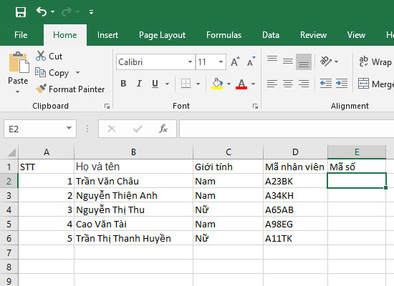
Ở đây yêu cầu lọc ra được phần số trong mã nhân viên, chúng ta có thể tiến hành như sau:
Đầu tiên ở ô E2 bạn nhập công thức:
=MID(D2,2,2)
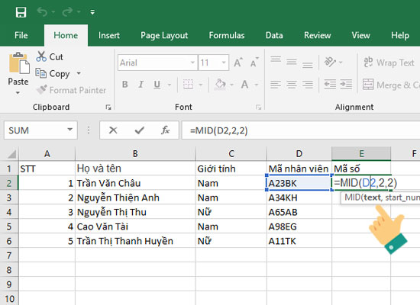
Nhấn Enter để cho ra kết quả như hình sau:
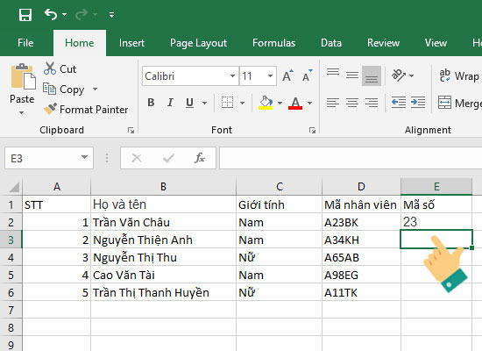
Tương tự bạn có thể thao tác với những ô còn lại hoặc để nhanh hơn bạn nhấn vào ô E2-> bấm Ctrl+ C sau đó kéo xuống các ô dưới để nhận kết quả tương tự là được.
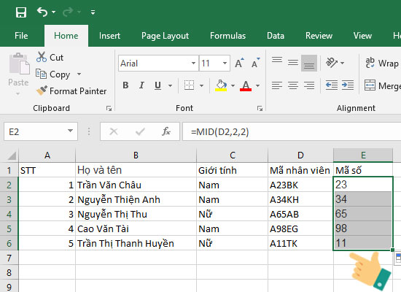
Trên đây là cách sử dụng cơ bản của hàm MID trên Excel. Bài viết được thực hiện trên MS Office 365. Mong rằng bài viết trên sẽ hữu ích với các bạn. Chúc các bạn thành công!

